**2020年新工科联盟-Xilinx暑期学校团队项目设计文档**

**设计文稿提交格式**

**(Project Paper Submission Template)**

|  |  |
| --- | --- |
| **作品名称** | **创客彩灯** |
| **板卡型号** | xc7s15ftgb196-1 |
| **所在班级** | A班 |
| **成员姓名、学号、学校** | 杨凯悦 06017431 东南大学  倪志伟 06017421 东南大学 |
| **Github链接** | https://github.com/nzw4886/Color-recognition-based-on-FPGA-.git |

**第一部分**

设计概述 /Design Introduction

（1.请概括地描述一下你的设计，可包括本设计目的、学习到的知识点、应用方向或者设想的应用场景等；2. 经组内成员讨论后以表格的形式描述项目中各成员在项目中发挥的作用或者贡献百分比；3.作品的展示照片）

1.设计目的：

（1）学习基于硬件系统和硬件描述语言的项目设计；

（2）巩固暑期学校所学知识；

（3）制作“创客彩灯”。

2.知识点：

（1）IP核的封装与调用；

（2）硬件系统设计；

（3）驱动摄像头外设。

3.应用场景：

该项目实现了利用摄像头识别出颜色，并让RGB_LED显现一样的颜色的功能。可以应用于彩灯设计、广告牌、颜色识别等场景。

4.小组分工：

杨凯悦：（50%）系统设计、代码编写、项目报告书写

倪志伟：（50%）代码编写、项目报告书写、开源上传

5.展示照片：

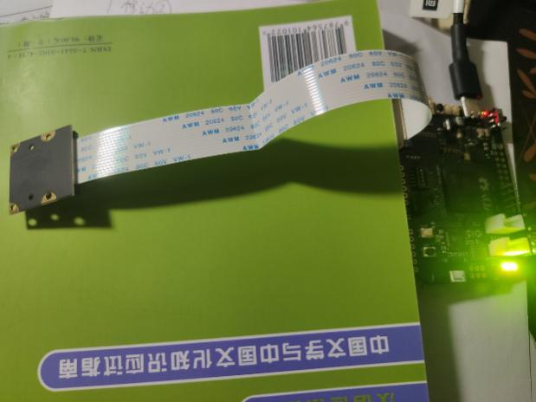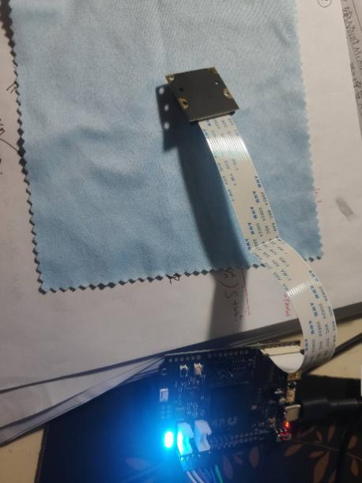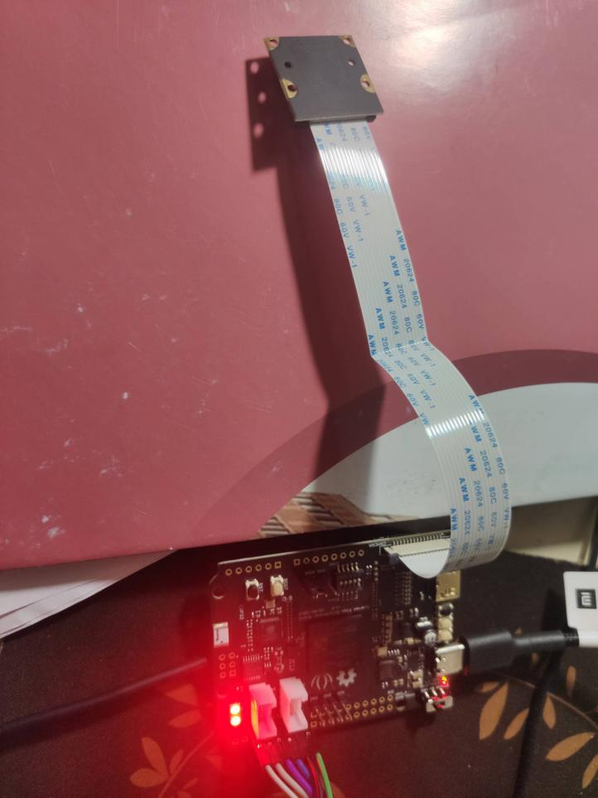

**第二部分**

系统组成及功能说明 /System Construction & Function Description

（请对作品的1. 计划实现及已实现的功能；2. 项目系统框图；3. 使用的技术方向做说明）

1.功能描述：

（1）计划功能

计划利用摄像头拍摄纯色，用板载RGB_LED显示相同的颜色。

（2）实现功能

摄像头拍摄纯色，用板载RGB_LED显示相同的颜色。但是对于偏白色和较暗光线的场景，精确度略低。

2.项目系统框图

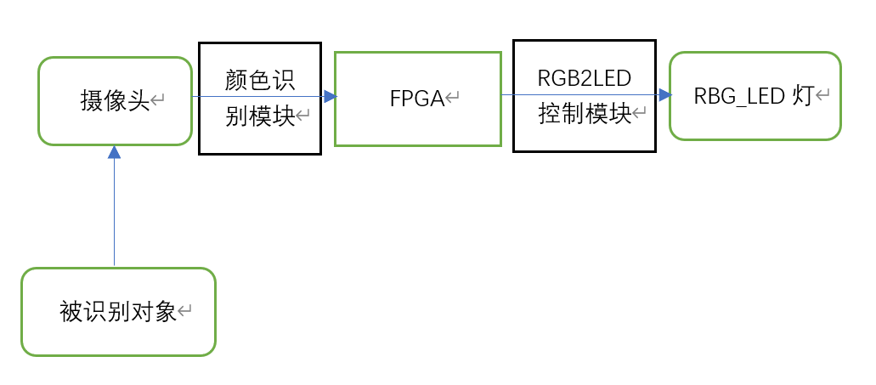

3.技术方向

（1）摄像头驱动

采用ov5647的驱动IP核，驱动摄像头观察颜色。

（2）颜色识别

用o_set_x,、o_set_y,、o_clk_pixel三个输出参数表示每一点的颜色，作为RGB to LED的输入。变量o_rgb_hsync、o_rgb_vsync分别表示行列数值。

（3）RGB to LED

利用板载SK6805驱动RGB_LED灯，将之前摄像头拍摄得到的颜色数据传入这一个控制模块，最后通过管脚N11将颜色显示出来。

**第三部分**

完成情况及性能参数 /Final Design & Performance Parameters

（作品已实现的功能及性能指标）

本项目在完成度已基本符合要求，在光影较好的环境下可以识别出大部分的单色信号并通过RGBLED展示。当然，我们也尝试在偏光或背光的状态下，让摄像头去识别颜色，其结果并不理想。鉴于摄像头OV5647的分辨率，在不改变外设的前提下提升其精度有些困难。同时，对于多色物体，本项目也无法很好地将颜色展现。

**第四部分**

总结 /Conclusions

（谈一谈完成暑期学校课程后的收获与感想。请每位组员分开写。）

杨凯悦

暑期学校的学习首先提升了我的硬件系统设计能力，在短短两周左右的时间里学习到了许多有用的知识。从一开始的FPGA介绍，再到Verilog语言学习；从一个小的LED灯的控制，到后面IP核的调用，我在暑期学校里不断学习Vivado的使用，提升了硬件设计能力，开拓了视野。

倪志伟

暑期学校的学习，强化了我对vivado的理解与使用，在一周内对vivado的熟悉与了解，为项目设计奠定了重要的基础，同时也使我更好地掌握了Verilog硬件设计语言的使用规范。两周时间内关于FPGA的学习，更加让我感受到可编程逻辑器件的魅力，他可以有无数的功能，对于电子行业有着很好的学习作用。